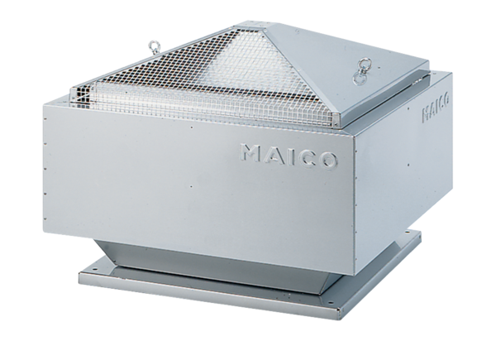Radial-Dachventilator ERD 25/4 BVerpackungseinheit: 1 StückSortiment: C
Artikelnummer: 0087.0002Hersteller: MAICO

